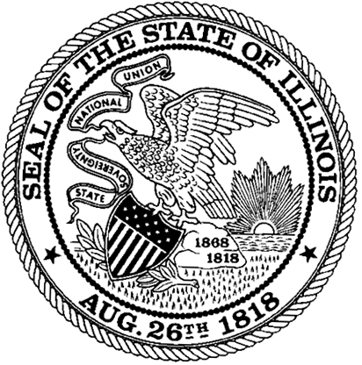
Estado de Illinois
Departamento de Servicios Humanos

El Programa de Asistencia Alimentaria de Emergencia - DECLARACIÓN DEL PODERHABIENTE
Recibo para Alimentos de Despensas Año Fiscal 2024- ELEGIBILIDAD POR INGRESOS BASADO EN EL 300% DEL NIVEL FEDERAL DE POBREZA
Este poder es para el individuo que tiene una condición de discapacidad que le impide recoger alimentos de una despensa. También, puede ser usado por aquellos que sus horarios de trabajo interfieren con el horario de distribución de alimentos del USDA.

Nombre del Beneficiario: Dirección:
Ciudad:

Estado:
Fecha:

Zona Postal:

Tamaño
del Hogar:
Número de niños de 18 años
o menores en el hogar:

Recipiente de SNAP (Programa de Asistencia SÍ
Nutricional Complementaria) No

(Por favor, marque sólo una caja)
INGRESO BRUTO MENSUAL MÁXIMO DEL DHS PARA OBTENER ALIMENTOS
NIVEL DE INGRESOS PARA EL AÑO FISCAL 2023 (1 DE JULIO 2023 HASTA 30 DE JUNIO 2024)
Tamaño del Hogar | 1 | 2 | 3 | 4 | 5 | 6 | 7 | 8 | 9 | 10
Ingreso Mensual | $3,645 | $4,930 | $6,215 | $7,500 | $8,785 | $10,070 | $11,355 | $12,640 | $13,925 | $15,210
Si hay más de 10 miembros en el hogar, para cada miembro adicional, añada: $1,285 hasta 300% de FPL

Poderhabiente / Apoderado:

Nombre de la Despensa: Dirección de la Despensa: Ciudad:

Persona Designada a Recojer Alimentos

Estado:

Zona Postal:

YO CERTIFICO CON MI FIRMA QUE: El ingreso bruto de mi hogar no excede el límite establecido por DHS; la información que he dado es correcta y verdadera; yo usaré los alimentos recibidos sólo para el consumo de mi hogar; y exonero al USDA, al Estado de Illinois y a cualquier agencia o persona que distribuya los alimentos, de cualquier responsabilidad que resulte al recibir alimentos,

Firma del Beneficiario
Fecha

Fecha de Distribución

Firma del Poderhabiente o Apoderado Fecha

Firma del Personal de la Despensa Fecha
Para todos los demás programas de asistencia de nutrición del FNS, agencias estatales o locales y sus subreceptores, deben publicar la siguiente Declaración de No Discriminación: De acuerdo con la ley federal de derechos civiles y las normas y políticas de derechos civiles del Departamento de Agricultura de los Estados Unidos (USDA), esta entidad está prohibida de discriminar por motivos de raza, color, origen nacional, sexo (incluyendo identidad de género y orientación sexual), discapacidad, edad, o represalia o retorsión por actividades previas de derechos civiles. La información sobre el programa puede estar disponible en otros idiomas que no sean el inglés. Las personas con discapacidades que requieren medios alternos de comunicación para obtener la información del programa (por ejemplo, Braille, letra grande, cinta de audio, lenguaje de señas americano (ASL), etc.) deben comunicarse con la agencia local o estatal responsable de administrar el programa o con el Centro TARGET del USDA al (202) 720-2600 (voz y TTY) o comuníquese con el USDA a través del Servicio Federal de Retransmisión al (800) 877-8339. Para presentar una queja por discriminación en el programa, el reclamante debe llenar un formulario AD-3027, formulario de queja por discriminación en el programa del USDA, el cual puede obtenerse en línea en: https://www.usda.gov/sites/default/files/documents/ad-3027s.pdf, de cualquier oficina de USDA, llamando al (866) 632-9992, o escribiendo una carta dirigida a USDA. La carta debe contener el nombre del demandante, la dirección, el número de teléfono y una descripción escrita de la acción discriminatoria alegada con suficiente detalle para informar al Subsecretario de Derechos Civiles (ASCR) sobre la naturaleza y fecha de una presunta violación de derechos civiles. El formulario AD-3027 completado o la carta debe presentarse a USDA por: (1) correo: U.S. Department of Agriculture Office of the Assistant Secretary for Civil Rights 1400 Independence Avenue, SW Washington, D.C. 20250-9410; o (2) fax: (833) 256-1665 o (202) 690-7442; o (3) correo electrónico: program.intake@usda.gov Esta institución es un proveedor que ofrece igualdad de oportunidades.

IL444-4510S (R-11-22) The Emergency Food Assistance Program - Proxy Statement Printed by Authority of the State of Illinois -0- Copies

Página 1 de 1

